

**Бесқарағай ауданының Баскөл ауылдық округі бойынша жайылымдарды басқару және оларды пайдалану жөніндегі 2022-2023 жылдарға арналған жоспарын бекіту туралы**

Шығыс Қазақстан облысы Бесқарағай аудандық мәслихатының 2021 жылғы 30 желтоқсандағы № 14/14-VII шешімі

      Қазақстан Республикасының "Қазақстан Республикасындағы жергілікті мемлекеттік басқару және өзін-өзі басқару туралы" Заңының 6-бабы 1-тармағының 15) тармақшасына, Қазақстан Республикасының "Жайылымдар туралы" Заңының 8,13 баптарына сәйкес, Бесқарағай аудандық мәслихаты ШЕШТІ:

      1.Бесқарағай ауданының Баскөл ауылдық округі бойынша жайылымдарды басқару және оларды пайдалану жөніндегі 2022-2023 жылдарға арналған жоспары осы шешімнің қосымшасына сәйкес бекітілсін.

      2. Осы шешім оның алғашқы ресми жарияланған күнінен кейін күнтізбелік он күн өткен соң қолданысқа енгізіледі.

|  |  |
| --- | --- |
| *Бесқарағай аудандық мәслихатының хатшысы* | *М. Абылгазинова* |

|  |  |
| --- | --- |
|  | Бесқарағай аудандық  мәслихатының 2021 жылғы 28 желтоқсандағы № 14/14-VІI шешімімен бекітілген |

**Бесқарағай ауданының Баскөл ауылдық округі бойынша жайылымдарды басқару және оларды пайдалану жөніндегі 2022-2023 жылдарға арналған жоспары**

      Осы Бесқарағай ауданының Баскөл ауылдық округі бойынша жайылымдарды басқару және оларды пайдалану жөніндегі 2022-2023 жылдарға арналған жоспар (бұдан әрі - Жоспар)

      Қазақстан Республикасының "Қазақстан Республикасындағы жергілікті мемлекеттік басқару және өзін-өзі басқару туралы" Заңына, Қазақстан Республикасының "Жайылымдар туралы"

      Заңына, Қазақстан Республикасы Премьер-Министрінің орынбасары - Қазақстан Республикасы Ауыл шаруашылығы министрінің 2017 жылғы 24 сәуірдегі № 173 "Жайылымдарды ұтымды пайдалану қағидаларын бекіту туралы" бұйрығына (нормативтік құқықтық актілерді мемлекеттік тіркеу Тізілімінде № 15090 болып тіркелген), Қазақстан Республикасы Ауыл шаруашылығы министрінің 2015 жылғы 14 сәуірдегі № 3-3/332 "Жайылымдардың жалпы алаңына түсетін жүктеменің шекті рұқсат етілетін нормасын бекіту туралы" (нормативтік құқықтық актілерді мемлекеттік тіркеу Тізілімінде № 11064 болып тіркелген) бұйрығына сәйкес әзірленді.

      Жайылымдарды басқару және оларды пайдалану жөніндегі Жоспарды ұйымдастыру үшін:

      1) құқық белгілейтін құжаттар негізінде жер санаттары, жер учаскелерінің меншік иелері және жер пайдаланушылар бөлінісінде Бесқарағай ауданы Баскөл ауылдық округінің аумағында жайылымдардың орналасу схемасы (картасы) осы Жоспардың 1- қосымшасына сәйкес;

      2) жайылым айналымдарының қолайлы схемалары осы Жоспардың 2- қосымшасына сәйкес;

           3) жайылымдардың, оның ішінде маусымдық жайылымдардың сыртқы және ішкі шекаралары мен алаңдары, жайылымдық инфрақұрылым объектілері белгіленген картасы осы Жоспардың 3- қосымшасына сәйкес;

      4) жайылым пайдаланушылардың су тұтыну нормасына сәйкес жасалған су көздерiне (көлдерге, өзендерге, тоғандарға, апандарға, суару немесе суландыру каналдарына, құбырлы немесе шахталы құдықтарға) қол жеткізу схемасы осы Жоспардың 4- қосымшасына сәйкес;

      5) жайылымы жоқ жеке және (немесе) заңды тұлғалардың ауыл шаруашылығы жануарларының мал басын орналастыру үшін жайылымдарды қайта бөлу және оны берілетін жайылымдарға ауыстыру схемасы осы Жоспардың 5- қосымшасына сәйкес;

      6) ауылдық округ маңында орналасқан жайылымдармен қамтамасыз етілмеген жеке және (немесе) заңды тұлғалардың ауыл шаруашылығы жануарларының мал басын шалғайдағы жайылымдарға орналастыру схемасы осы Жоспардың 6- қосымшасына сәйкес;

      7) ауыл шаруашылығы жануарларын жаюдың және айдаудың маусымдық маршруттарын белгілейтін жайылымдарды пайдалану жөніндегі күнтізбелік графигі осы Жоспардың 7- қосымшасына сәйкес жасалды.

      Жоспар жайылымдарды геоботаникалық зерттеп-қараудың жай-күйі туралы мәліметтер, ветеринариялық-санитариялық объектілер туралы мәліметтер, иелерін-жайылым пайдаланушыларды, жеке және (немесе) заңды тұлғаларды көрсете отырып, ауыл шаруашылығы жануарлары мал басының саны туралы деректер, ауыл шаруашылығы жануарларының түрлері мен жыныстық жас топтары бойынша қалыптастырылған үйірлердің, отарлардың, табындардың саны туралы деректер, шалғайдағы жайылымдарда жаю үшін ауыл шаруашылығы жануарларының мал басын қалыптастыру туралы мәліметтер, екпе және аридтік жайылымдарда ауыл шаруашылығы жануарларын жаю ерекшеліктері, малды айдап өтуге арналған сервитуттар туралы мәліметтер, мемлекеттік органдар, жеке және (немесе) заңды тұлғалар берген өзге де деректер ескеріле отырып қабылданды.

      Баскөл ауылдық округі Бесқарағай ауданының орталық бөлігінде күрт континенталды болып келетін құрғақ далада тұр. Қысы қатал. Жазы ыстық және құрғақ.

      Жауын-шашынның орташа жылдық түсімі 220-280 мм, олардың көбірек түсуі жаз айларына келеді.

      Оңтүстік-шығыс бағыттан соғатын желдің жылдық жылдамдығы 2,7 м/сек.

      Топырақ қабаты негізінен қоңыр аймақты топырақ болып келеді. "Балапан" бөктері қара-қоңыр аймақты топырақ алып жатыр.

      Топырақ қабатына тән сипаты едәуір "жеңіл" топырақтың едәуір "жеңіл" механикалық құрамының таралуы (құмдауыт және құмды).

            Өсімдік жамылғысы негізінен бірлескен жусанды-селеулі-бетегелі болып келеді. Оның доминанттарынан басқа шөп арасында зопник, подмаренник, качим, қоңырбас, алып қияқ және басқа да өсімдіктер кездеседі.

      Тұрақты қар жамылғысы қарашаның ортасында тоқтап, сәуір айының бірінші тоқсанында ериді. Аязсыз кезеңнің ұзақтығы 130-150 күн.

      Гидрографиясын тасқын және ағын сулармен толатын суы тұщы және ащы-тұзды болып келетін шағын көлдер құрайды. Көлдердің суы көктемде және жаз басында мал суару үшін жарамды болып келеді. Суару негізінен құбырлы құдықтардан жүзеге асырылады.

      Әкімшілік-аумақтық бөлініс бойынша Баскөл ауылдық округінде 3 елді мекендер бар (Қарағайлы, Башкуль, Букебай). Әкімшілік орталығы Қарағайлы ауылы, аудан орталығы Бесқарағай ауылынан солтүстік- батысқа қарай 24,0 қашықтықта тұр.

      Ауылдық округі аумағының жалпы көлемі 119874 гектар, оның ішінде жайылым жерлері – 49958 га.

      Жер санаттары бойынша:

      -ауыл шаруашылығы мақсатындағы жерлер – 58020,1 гектар;

      -елді мекендердің жері -21040 гектар;

      -босалқы жерлер - 5136 га, оның ішінде жайылым 1780 га бөлінеді.

      2021 жылғы 1 қаңтарға Баскөл ауылдық округінде ауыл шаруашылығы жануарларының мал бастары мүйізді ірі қара 3519 бас, олардан жергілікті тұрғындардың аналық мал бастары 949 бас, ұсақ мал 5728 бас, жылқы 1958 бас құрады (1 кесте).

|  |  |
| --- | --- |
|  | № 1 кесте |

|  |  |  |  |  |  |  |  |  |  |  |  |
| --- | --- | --- | --- | --- | --- | --- | --- | --- | --- | --- | --- |
| № | Елді мекен | Тұрғындар | | | | а/ш құрылымдары | | | барлығы: | | |
| КРС | | Ұсақ мал | жылқы | Ірі қара мал | Ұсақ мал | жылқы | Ірі қара мал | Ұсақ мал | жылқы |
| барлығы | Оның ішінде сауылатын мал |
| 1 | Қарағайлы | 1054 | 452 | 2016 | 656 | 285 | 204 | 110 | 1339 | 2220 | 766 |
| 2 | Башкуль | 829 | 370 | 1443 | 488 | 1088 | 1710 | 641 | 1917 | 3153 | 1129 |
| 3 | Бөкебай | 263 | 127 | 355 | 68 | 0 | 0 | 0 | 263 | 355 | 63 |
|  | Жиыны | 2146 | 949 | 3814 | 1207 | 1373 | 1914 | 751 | 3519 | 5728 | 1958 |

      Округте ауыл шаруашылығы жануарларына ветеринарлық қызмет көрсету үшін 1-ветеринарлық пункт, 3- мал қорымы ұйымдастырылған.

      Ауылдық округтің аумағында мал айдауға арналған орындар жоқ.

      Баскөл ауылдық округі бойынша ауыл шаруашылығы жануарларын қамтамасыз ету үшін барлығы 49958 га жайылым алқаптары бар, елді мекендердің шегінде 20398 гектар жайылым, оның ішінде елді мекенге жақын маңда 14519 га. Олардан елді мекендердің шегіндегі барлық жайылымның ауыл шаруашылығы құрылымдарының пайдалануында 3782 га тұр, тұрғындардың малдарын бағу үшін 16616 га жайылым бар.

      Жоғарыда баяндалғанның негізінде, Қазақстан Республикасының "Жайылымдар туралы" Заңының 15- бабына сәйкес, Баскөл ауылдық округінің жергілікті тұрғындарының мұқтаждығы үшін ауыл шаруашылығы жануарларының аналық (сауын) мал басын ұстау бойынша елді мекенге жақын 14519 га көлемінде бар жайылым алқаптарының кезінде, қажеттілік 7118 га құрайды (№ 2 кесте), бұл жануарлардың басқа түрлерін 7401 га алқапта бағуға мүмкіндік береді.

|  |  |
| --- | --- |
|  | № 2 кесте |

|  |  |  |  |  |  |  |
| --- | --- | --- | --- | --- | --- | --- |
| № | Ауылдық округ | Жайылымның көлемі, (га) | Сауын сиырлардың бары (бас) | 1 басқа жайылымның қажеттілік нормасы, (га) | Жайылымның қажеттілігі,(га) | Айырмашылығы, (га) |
| 1 | Баскөл | 14519 | 949 | 7,5 | 7118 | 7401 |

      Жергілікті халықтың басқа да ауыл шаруашылығы малдарын жаю бойынша жайылым алқаптарына қажеттілігі 25562 га, ІҚМ басына жүктеме нормасы 7,5 га / бас, ұсақ мал – 1,5 га / бас, жылқы –9 га/ бас болғанда (№3 кесте). Елді мекендердің құрамында 9214 га бар. Қосымша жайылымдарға қажеттілік 16348 га құрайды.

|  |  |
| --- | --- |
|  | № 3 кесте |

|  |  |  |  |  |  |  |  |  |  |  |
| --- | --- | --- | --- | --- | --- | --- | --- | --- | --- | --- |
|  | Ауылдық округ | Тұрғындар | | | Жайылымның қажеттілігі,(га) | | | | Мал бағу үшін берілді | Айырмашылығы, (га) |
| Ірі қара мал,  сауылатын сиырдан басқа | Ұсақ мал | жылқы |
| Ірі қара мал | Ұсақ мал | Жылқы | барлығы (га) |
| 1 | Баскөл | 1197 | 3814 | 1207 | 8977,5 | 5721 | 10863 | 25562 | 9214 | -16348 |

      Жайылым алқаптарының 16348 га көлемінде қалыптасқан қажеттілікті мал бастарының жартысын қорада ұстауға ауыстыру, ауылдық округтің аумағындағы жерлерде тұрғындардың ауыл шаруашылығы жануарларын бағу, ауыл шаруашылығы құрылымдарының пайдаланылмайтын жерлерінде (келісім бойынша), сондай-ақ, 05-240-023, есептік кварталында шалғайдағы жайылым ретінде уақытша пайдаланылатын жерлер есебінен толықтыру қажет.

|  |  |
| --- | --- |
|  | № 5 кесте |

**Ауылдық округтің аумағындағы ауыл шаруашылығы құрылымдарының тізімі**

|  |  |  |  |  |  |  |  |  |
| --- | --- | --- | --- | --- | --- | --- | --- | --- |
| № р/с | Аты-жөні ұйымның атауы | Жалпы алаңы (га) | Егістіктер | Тыңай-ған | Шабындықтар барлы-ғы | Жайы-лымдар  барлығы | Барлық ауылшаруашылығы алқаптар | Бөгде жерлердің барлығы |
| 1 | Калишов С. "Айжана" | 3208,6 | 528,4 | 0 | 0 | 2679,6 | 3208 | 0,6 |
| 2 | Нургожин С. "Акаш" | 145,3 | 50 | 68,1 |  | 26 | 144,1 | 1,2 |
| 3 | Жиенгулов А. "Алан" | 946,6 | 0 | 0 | 16,8 | 925,1 | 941,9 | 4,7 |
| 4 | Мукарамов Б. "Аманжол" | 293,7 | 0 | 0 | 25,5 | 264,1 | 289,6 | 4,1 |
| 5 | Ахмиев З. "Амир" | 632 | 47,6 | 0 | 0 | 584,1 | 631,7 | 0,3 |
| 6 | Ахметов Ж. "Арман-2" | 142,8 | 0 | 0 | 0 | 142,8 | 142,8 | 0 |
| 7 | Адильханов Е. "Атамекен" | 602,6 | 106,1 | 0 | 0 | 495,6 | 601,7 | 0,9 |
| 8 | Жагапаров Б. "Алмас-4" | 401,2 | 0 | 0 | 0 | 400 | 400 | 1,2 |
| 9 | Рахимова Г. Балыкбаев Н. | 1599,9 | 900,2 | 0,2 |  | 697,2 | 1597,6 | 2,3 |
| 10 | Измайлова Р. "Башкуль" | 214,2 | 0 | 0 | 0 | 214,2 | 214,2 | 0 |
| 11 | Бернгардт А. | 183,8 | 0 | 0 | 0 | 182,2 | 182,2 | 1,6 |
| 12 | Куанбаев Д. "Динар" | 239 | 0 | 0 | 0 | 238,1 | 238,1 | 0,9 |
| 13 | Рахимбаев Т. "Ер-Ас" | 590 | 0 | 0 | 0 | 590 | 590 | 0 |
| 14 | Исабекова У. "Ерасыл" | 34,2 | 0 | 0 | 0 | 34,2 | 34,2 | 0 |
| 15 | Каримов А. "Жас-Ай" | 643,9 | 215 | 92,3 | 0 | 336,1 | 643,4 | 0,5 |
| 16 | Джумажанов Ж. "Жаскайрат" | 97,6 | 0 | 0 | 11,2 | 84 | 95,2 | 2,4 |
| 17 | Хабибуллин М. "Жулдыз" | 226,1 | 59,5 | 0 | 0 | 166,6 | 226,1 | 0 |
| 18 | Булавинцев Ю. "Иван" | 478,8 | 253,9 | 91 | 0 | 133,6 | 478,5 | 0,3 |
| 19 | Хамитов М. "Ильдар" | 97,6 | 0 | 0 | 11,2 | 84 | 95,2 | 2,4 |
| 20 | Казанбаева Л. "Ислам-1" | 106,7 | 0 | 0 | 0 | 106,4 | 106,4 | 0,3 |
| 21 | Елюбаев Е. "Канагат" | 101 | 0 | 0 | 0 | 101 | 101 | 0 |
| 22 | Букеев А. "Каракудык" | 406,1 | 0 | 104,1 | 0 | 302 | 406,1 | 0 |
| 23 | Кокамбеков С. "Кокан" | 1320,4 | 0 | 0 | 16,8 | 1298,3 | 1315,1 | 5,3 |
| 24 | Хауменов Е. "Кулагер" | 1318,7 | 498 | 0 | 0 | 820,7 | 1318,7 | 0 |
| 25 | Мекембаев Э. "Мерей" | 162,7 |  | 123,3 | 0 | 39,4 | 162,7 | 0 |
| 26 | Мустафин М. "Мурагер" | 166 | 0 | 0 | 0 | 166 | 166 | 0 |
| 27 | Ахметжанов Р. "Надия" | 435,2 | 65 | 5,6 | 0 | 362,5 | 433,1 | 2,1 |
| 28 | Бутенбалин И. "Нургайша" | 90,4 | 0 | 0 | 0 | 90,4 | 90,4 | 0 |
| 29 | Смагулов О. "Омарбек" | 161,5 | 0 | 42,5 | 0 | 119 | 161,5 | 0 |
| 30 | Саду А. "Саду" | 105,4 | 0 | 0 | 0 | 103,6 | 103,6 | 1,8 |
| 31 | Адимов Е. "Салима" | 312 | 0 | 0 | 0 | 312 | 312 | 0 |
| 32 | Хасанов С. "Самат" | 373,6 | 0 | 0 | 29,8 | 322,1 | 351,9 | 21,7 |
| 33 | Какенов М. "Султан-1" | 245,6 | 0 | 0 | 0 | 244,4 | 244,4 | 1,2 |
| 34 | Ибраева А. | 347,6 | 0 | 0 | 0 | 344,8 | 344,8 | 2,8 |
| 35 | Токоманов М. "Тайгуль" | 155,6 | 0 | 0 | 0 | 155,6 | 155,6 | 0 |
| 36 | Бутенбалин Б. "Тас-кудук" | 3332 | 379,1 | 0 | 63,6 | 2885,8 | 3328,5 | 3,5 |
| 37 | Мухаметжанова Б. "Таурбек" | 102,7 | 57,1 | 0 | 0 | 45,6 | 102,7 | 0 |
| 38 | Рахимбаева М. "Тоганбек" | 40,4 | 0 | 0 | 0 | 40,4 | 40,4 | 0 |
| 39 | Несипбаев Ш. "Улпан" | 336,7 | 211,2 | 0 | 0 | 125,5 | 336,7 | 0 |
| 40 | Хасанов Ф. "Хасан" | 394,5 | 0 | 0 | 0 | 393,6 | 393,6 | 0,9 |
| 41 | Измайлова Ф. "Якуб" | 161,5 | 42,5 | 0 | 0 | 119 | 161,5 | 0 |
| 42 | Мукатаев М. | 266 | 0 | 0 | 76,8 | 188,1 | 264,9 | 1,1 |
| 43 | Мухамедиев А. | 553,6 | 0 | 0 | 0 | 551,3 | 551,3 | 2,30 |
| 45 | Жолдыбеков А. | 462,3 | 462,1 | 0 | 0 | 0 | 462,1 | 0,2 |
| 46 | Мухин К. | 100,9 | 100,2 | 0 | 0 | 0 | 100,2 | 0,7 |
| 47 | Сагатбеков Б. | 410,6 | 0 | 409,4 | 0 | 0 | 409,4 | 1,2 |
| 48 | Куанбаев Д. | 145 | 0 | 145 | 0 | 0 | 145 | 0 |
| 49 | ТОО "Башкуль" | 7507,4 | 384,2 | 0 | 23,5 | 5949,4 | 6357,1 | 1150,3 |
| 50 | ТОО "BA Agro Group" | 26031 | 16744,8 | 609,7 | 107,5 | 8524,1 | 25986,1 | 44,9 |
| 51 | ТОО "Кырлай KZ" | 268 | 0 | 0 | 69 | 197 | 266 | 2 |
| 52 | СПК "Карагайлы-1" | 1321,1 | 370 | 118,7 | 0 | 828,1 | 1316,8 | 4,3 |
| Округ бойынша барлығы | | 58020,1 | 21474,9 | 1809,9 | 451,7 | 33013,6 | 56750,1 | 1270 |

|  |  |
| --- | --- |
|  | Бесқарағай ауданының Баскөл ауылдық округінде  жайылымдарды басқару және оларды пайдалану  жөніндегі 2022-2023 жылдарға арналған  жоспарға 1- қосымша |

**Құқықтарды белгілейтін құжаттар негізінде жер санаттары, жер учаскелерінің меншік иелері және жер пайдаланушылар бөлінісінде Баскөл ауылдық округінің аумағында жайылымдардың орналасу схемасы (картасы)**

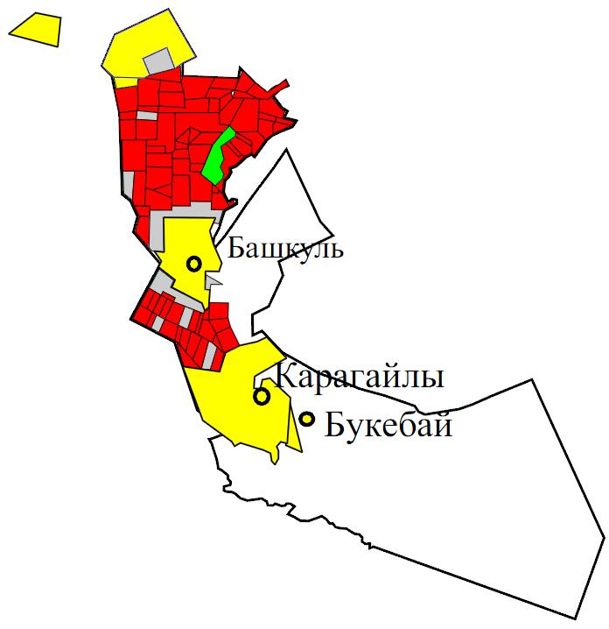

**Шартты белгілер**

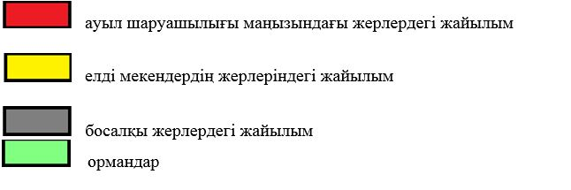

|  |  |
| --- | --- |
|  | Бесқарағай ауданының Баскөл ауылдық округінде  жайылымдарды басқару және оларды пайдалану  жөніндегі 2022-2023 жылдарға арналған  жоспарға 2- қосымша |

**Жайылым айналымдарының қолайлы схемалары**

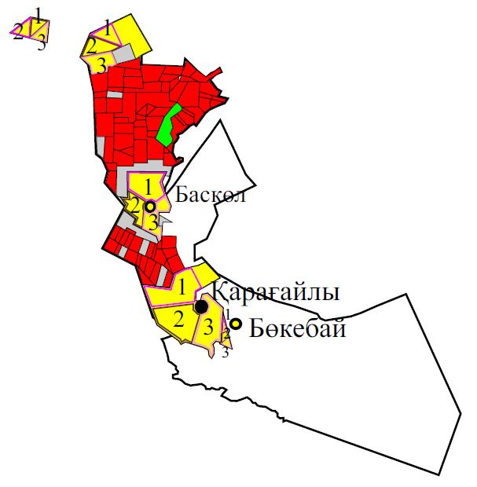

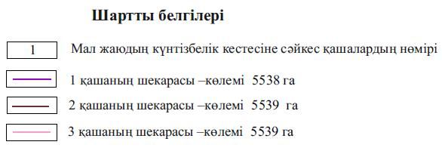

|  |  |
| --- | --- |
|  | Бесқарағай ауданының Баскөл ауылдық округінде  жайылымдарды басқару және оларды пайдалану  жөніндегі 2022-2023 жылдарға  арналған жоспарға 3 -қосымша |

**Жайылымдардың сыртқы және ішкі шекараларының белгіленуімен Карта**



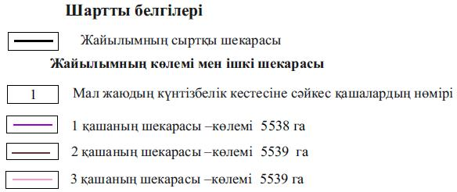

|  |  |
| --- | --- |
|  | Бесқарағай ауданының Баскөл ауылдық округінде  жайылымдарды басқару және оларды пайдалану  жөніндегі 2022-2023 жылдарға арналған  жоспарға 4 -қосымша |

**Жайылым пайдаланушылардың су көздеріне қол жеткізу схемасы**

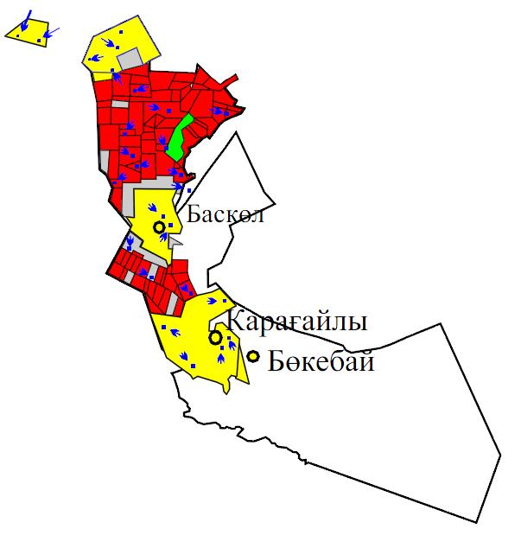

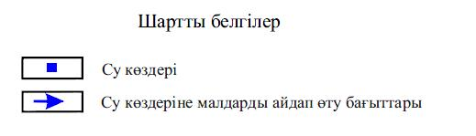

|  |  |
| --- | --- |
|  | Бесқарағай ауданының Баскөл ауылдық округінде  жайылымдарды басқару және оларды пайдалану  жөніндегі 2022-2023 жылдарға арналған  жоспарға 5 -қосымша |

**Жайылымдары жоқ жеке және заңды тұлғалардың ауыл шаруашылығы жануарларының мал бастарын орналастыру үшін жайылымды қайта бөлу және оны берілетін жайылымдарға ауыстыру**

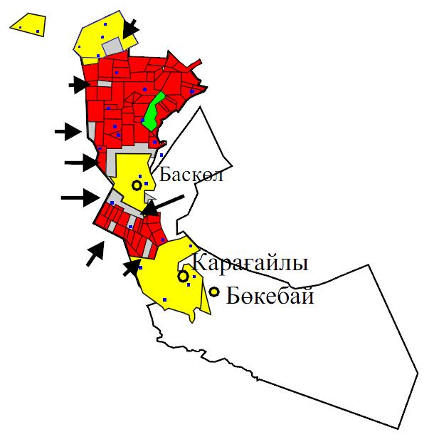

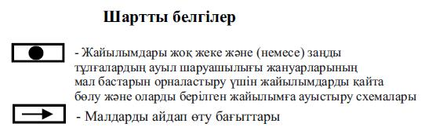

|  |  |
| --- | --- |
|  | Бесқарағай ауданының Баскөл ауылдық округінде  жайылымдарды басқару және оларды пайдалану  жөніндегі 2022-2023 жылдарға  арналған жоспарға 6-қосымша |

**Жеке және заңды тұлғалардың ауыл шаруашылығы жануарларының мал бастарын шалғайдағы жайылымға орналастыру схемасы**

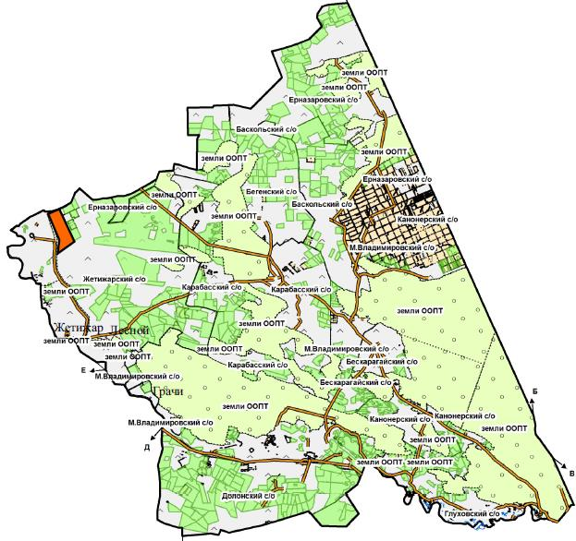

|  |  |
| --- | --- |
|  | Бесқарағай ауданының Баскөл ауылдық округінде  жайылымдарды басқару және оларды пайдалану  жөніндегі 2022-2023 жылдарға арналған  жоспарға 7-қосымша |

**Ауыл шаруашылығы жануарларын жаюдың және айдаудың маусымдық маршруттарын белгілейтін жайылымдарды пайдалану жөніндегі күнтізбелік графигі**

|  |  |  |  |  |  |  |
| --- | --- | --- | --- | --- | --- | --- |
| Округ | 2022 жыл | | | 2023 жыл | | |
| 1 қаша | 2 қаша | 3 қаша | 1 қаша | 2 қаша | 3 қаша |
| Баскөл  ауылдық округі | 1 онкүндік  шілде  - 3 онкүндік тамыз | 1 онкүндік  қыркүйек-3 онкүндік қазан | 1 онкүндік  мамыр  -3 онкүндік маусым | 1 онкүндік  мамыр  -3 онкүндік маусым | 1 онкүндік  шілде  - 3 онкүндік тамыз | 1 онкүндік  қыркүйек-3 онкүндік қазан |

© 2012. Қазақстан Республикасы Әділет министрлігінің «Қазақстан Республикасының Заңнама және құқықтық ақпарат институты» ШЖҚ РМК